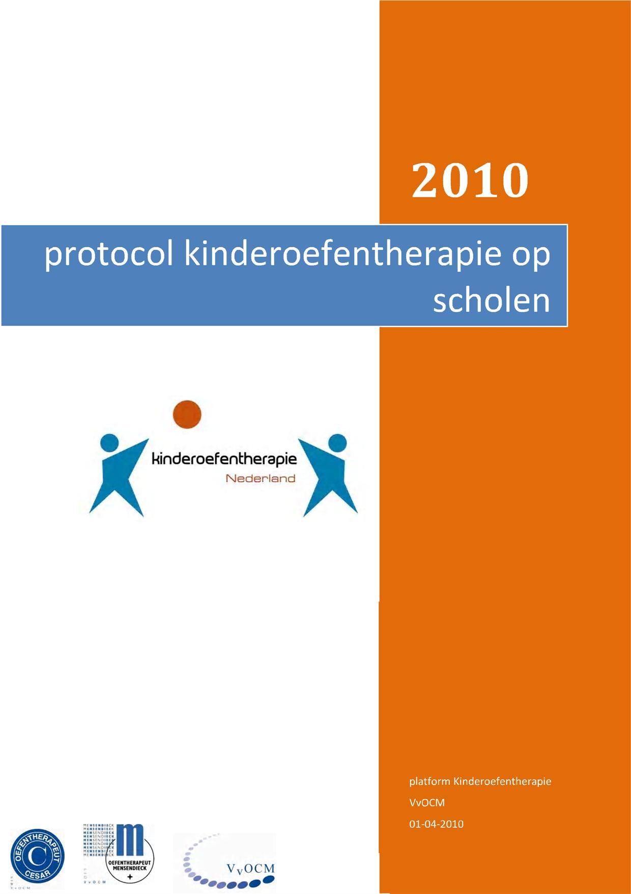

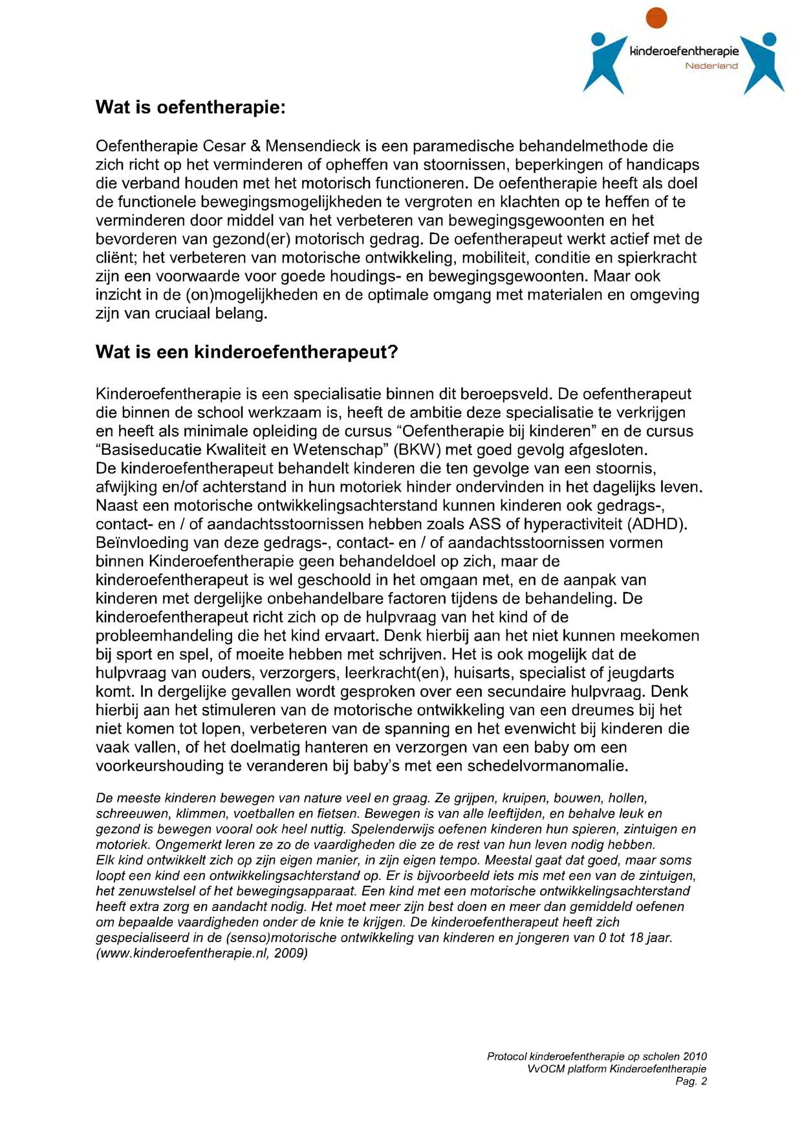
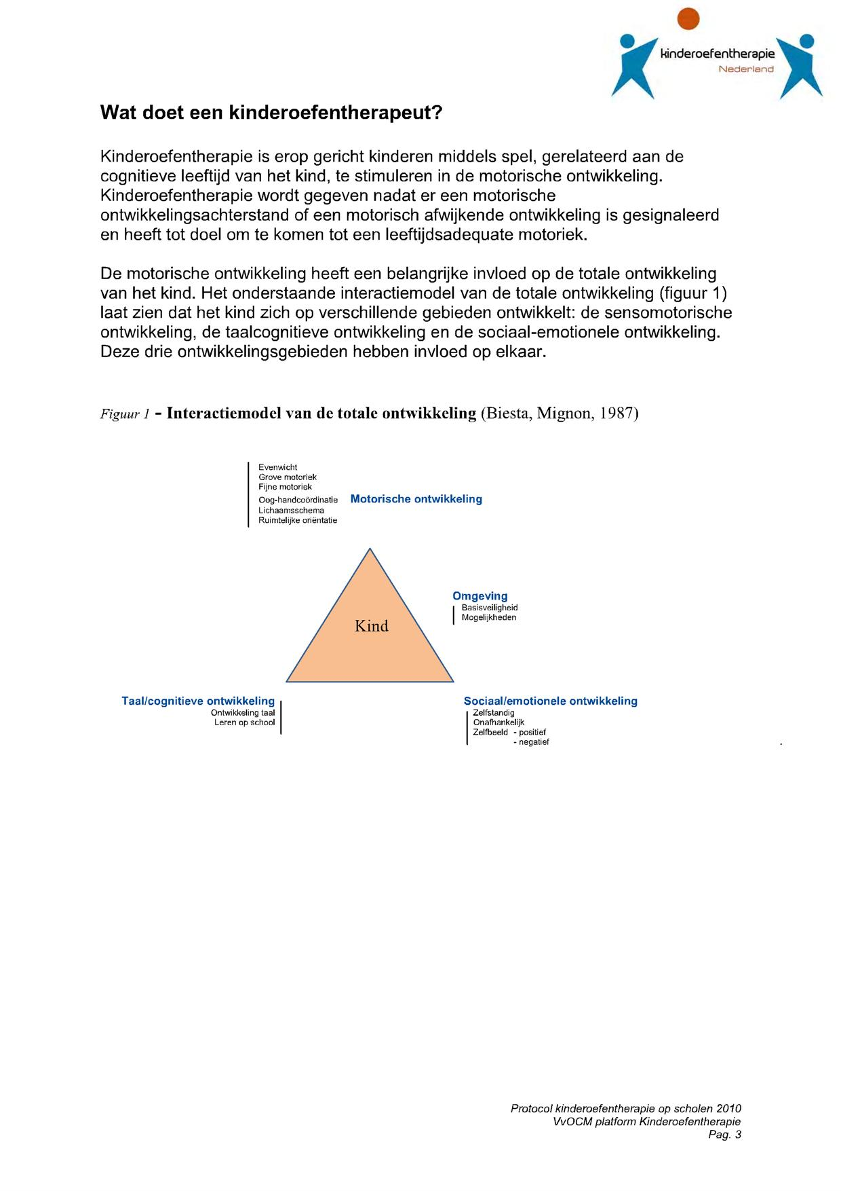
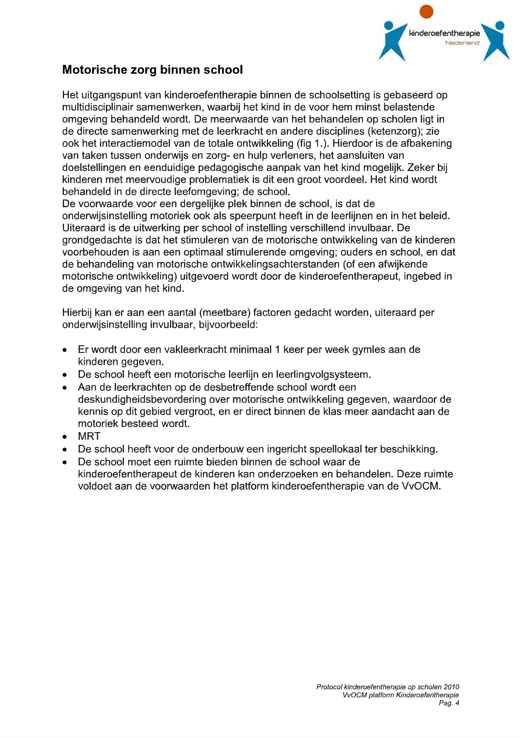
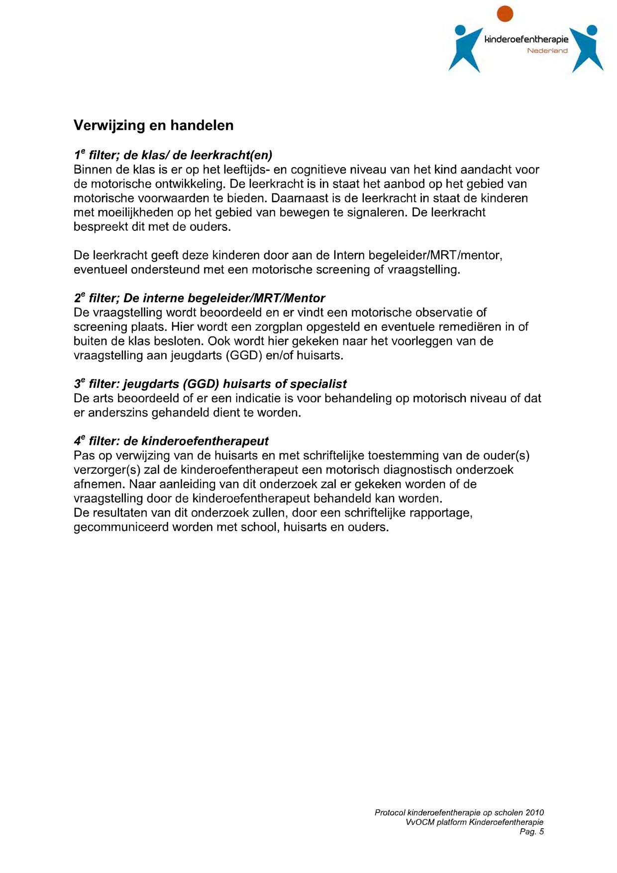
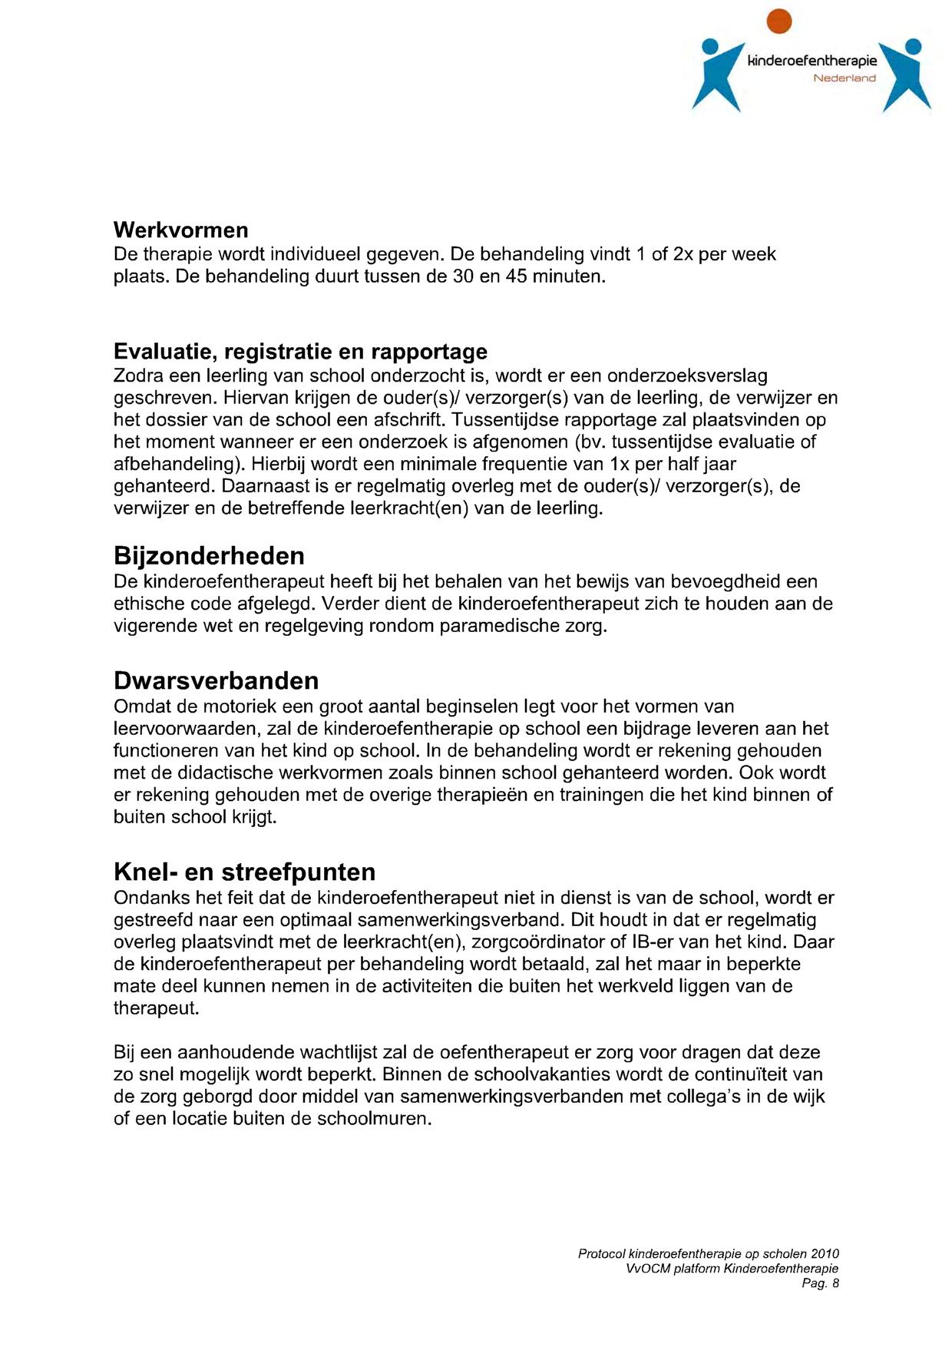
Schematische weergave
Schoolwerkplan  Leerlijn(en) | 1. School / Groep.  Preventie.  De leerkracht observeert.  Leerlingvolgssyteem motoriek, Observatielijsten voor schrijven in de klas. |  | 1e filter.
2. School Het Klaverblad

De leerkracht bespreekt de resultaten met de intern begeleider. Bespreekt het Kind in planbesprekingen of Leerling-besprekingen.

Extra zorg binnen de school: | 3. School Het Klaverblad  Reguliere:  RT / Gymnastiek / Motoriek lessen op school Novoscript en schrijfatelier  Gesprek IB/ouders |  | 2e filter.
 | 4. Schoolarts  of  Huisarts.  Verwijzing | Diagnostiek  dmv observatie of overleg  3efilter.
 |  | Motorisch onderzoek  Aanvullende onderzoeken | ^{1e} lijns  gezondheids-  zorg.  Vergoedingen  door  zorgverz.
Behandeling: | 6. Behandeling op motorisch gebied.  Kinderoefentherapie op school.

Diagnostiek

Bij verwijzing op het gebied van motorische problematiek, wordt er allereerst een motorisch onderzoek gedaan. Tijdens dit onderzoek krijgt de therapeut inzicht in het motorisch functioneren van het kind.
Het onderzoek wordt uitgevoerd aan de hand van de volgende onderdelen:
- Evenwicht (basismotoriek, statisch en dynamisch evenwicht)
- Grofmotorische vaardigheden
- Balvaardigheid
- Handvaardigheid
- Schrijfmotoriek
- Lichaamschema en ruimtelijke oriëntatie

Er wordt gestreefd naar het gebruik van kwantitatief genormeerde tests. Uiteraard is de keuze van de test afhankelijk van de leeftijdscategorie en niveau van het kind. Op dit moment is de meest gebruikte test de Movement ABC. De resultaten van het onderzoek komen in een verslag, waarna advies wordt uitgebracht. Wanneer kinderoefentherapie wordt geadviseerd, stelt de therapeut een behandelplan op, waarbij wordt uitgegaan van een individuele situatie en de mogelijkheden van het kind.

Binnen de therapie wordt het bewegen vanaf de basis opgebouwd om een kwalitatief goed bewegingspatroon te bereiken. De oefenstof wordt op een zodanige manier aangeboden, dat het kind plezier beleeft aan het bewegen en zich motorische vaardigheden spelenderwijs eigen maakt.

Organisatie
De kinderoefentherapie is een paramedisch beroep uit de eerste lijns gezondheidszorg. De kinderoefentherapeut die werkzaam is op de school, is niet in dienst van de school maar is zelfstandig werkzaam. De eindverantwoordelijkheid ligt dus ook bij de therapeut.
De ruimte in de school voldoet aan de eisen zoals gesteld in de inrichtingseis Kinderoefentherapie van de VvOCM. De school is verantwoordelijk voor de ruimte waar de therapeut in werkzaam is. De ruimte is als dependance aangemeld bij zorgverzekeraars waarmee een contract wordt ondertekend.

De behandelingen kinderoefentherapie worden vergoed vanuit de basisverzekering en aanvullende verzekeringen.

De therapie op school vindt plaats tijdens de lesuren of eventueel in overleg met school en ouders na schooltijd. Er zal gestreefd worden om een rooster te maken waarbij er zoveel mogelijk rekening gehouden wordt met het gewone lesrooster.

Ouders worden uitgenodigd om behandelingen bij te wonen. In elk geval bij de intake, tussentijdse evaluaties en eind onderzoek/verslag.

De kinderoefentherapeut zal zich tot het uiterste in spannen om de betrokkenheid
en aanwezigheid van de ouders te optimaliseren, zodat de thuissituatie in het
zorgproces voldoende geborgd is.
Dit zal door middel van telefonisch contact en het ‘heen en weer’ schriftje zijn zodat ouders op de hoogte zijn van de inhoud van de behandelingen. Ook mogelijk aanwezigheid op rapportavonden behoort tot de mogelijkheden.

De motorische verslagen zullen opgenomen worden in het Leerlingvolgsysteem (Parnassys).

De kinderoefentherapeute Cesar zal samen met school de gegeven therapie jaarlijks evalueren. Hiervoor is een format vanuit de Vvocm ontwikkeld wat gebruikt zal worden.
De continuïteit van zorg is gewaarborgd, ook in de schoolvakanties en dit gebeurd door middel van behandeling in de eigen praktijk aan de Dr. Arienslaan 6 te Maarssen en/of in samenwerking met collega Monique Mourik uit de praktijk in de vakanties.

Onderstaande betrokkenen geven hun akkoord voor deze samenwerking en dit protocol.

Handtekening directeur Het Klaverblad Kinderoefentherapeute K. van Staalduine
De heer J.L van den Beld

……………………………………………….. ……………………………………

Praktijk voor kinderoefentherapie Cesar
Dr. Arienslaan 6, 3601 GA Maarssen
K. van Staalduine.

Afspraken zorgverzekeraars:

- De Oefentherapiepraktijk zal naast het in de overeenkomst Oefentherapie 2012 genoemde vestigingsadres als nevenvestiging/ dependance praktijk houden op speciaal basisonderwijs school Het Klaverblad.
- Het protocol “Kinderoefentherapie op scholen” van de VvOCM is als richtlijn genomen in de samenwerking met de school.
- Dit protocol is ingevuld door zowel de oefentherapeut en de school. De zorgverzekeraar kan deze samenwerkingsovereenkomst ten alle tijden opvragen.
- De oefentherapeut is geregistreerd kinderoefentherapeut en voldoet hieraan.
- De praktijkruimte dient te voldoen aan de inrichtingseisen kinderoefentherapie van de Vereniging voor Oefentherapeuten Cesar en Mensendieck (VvOCM).
- De continuïteit van zorg moet gewaarborgd zijn, ook in de schoolvakanties dit gebeurd door middel van behandeling in de eigen praktijk en in samenwerking met collega Monique Mourik uit de praktijk.
- De Oefentherapiepraktijk is op deze dependance niet direct toegankelijk (DTO). De behandelingen worden verricht op verwijzing van huisarts, jeugdarts of specialist.
- Op de dependance worden alleen prestaties verricht zoals omschreven door de NZA prestatiebeschrijvingsbeschikking.
- De Oefentherapiepraktijk dient de ouder(s)/verzorger nadrukkelijk te betrekken bij de behandeling de manier waarop en frequentie is aangegeven in het protocol.
- De Oefentherapiepraktijk en de school evalueren jaarlijks de oefentherapeutische zorg op deze adressen. Van deze evaluatie is een verslag aanwezig op de praktijk volgens het format van de VvOCM. Dit verslag omhelst minimaal het aantal kinderen dat op de school aanwezig is; het aantal kinderen dat door de school is gescreend en het aantal aanmeldingen bij de Oefentherapiepraktijk.

Roze= onderwijs blauw=zorg

